Primer Informe Cuatrimestral
Direccion Municipal De la Mujer
DMM 2017

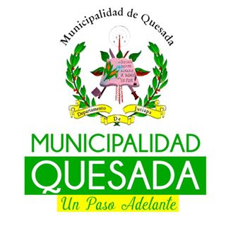

Introducción

La participación de las mujeres hace a la sociedad más democrática, incluyente y plural, y su empoderamiento debe significar capacitación, actitud y valor, es por lo que la Dirección Municipal de la Mujer del Municipio de Quesada Jutiapa

Propone alternativas de formación, capacitación y empoderamiento para que las Mujeres fortalezcan las oportunidades para alcanzar las metas personales o grupales, tomar decisiones responsables, enfrentar y resolver conflictos de manera pacífica, prevenir situaciones de riesgo, evidenciar compromiso y asumir las responsabilidades de los actos, son entre otras, habilidades fundamentales para el desarrollo de los aspectos de la vida familiar, educativa, social y laboral, por lo que a continuación mostramos el primer informe cuatrimestral de la Dirección Municipal de la mujer del Municipio de Quesada Jutiapa Correspondiente a los meses de Ene a abril 2017

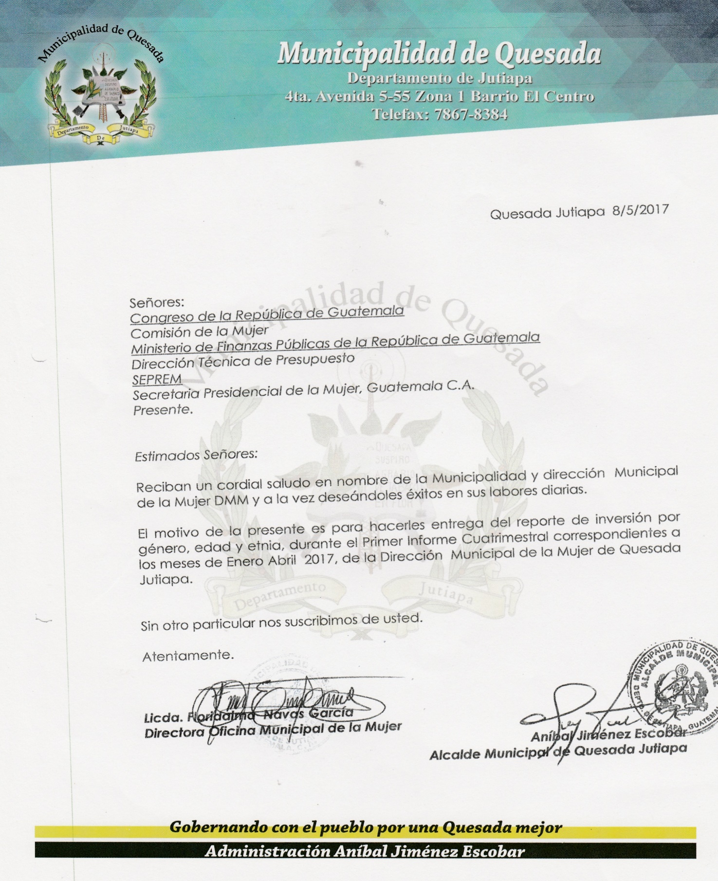

INFORME DE ACTIVIDADES DIRECCION MUNICIPAL DE LA MUJER DEL MUNICIPIO DE QUESADA JUTIAPA 2017
Actividad: Donación de ecofiltros a las escuelas del municipio de Quesada
Fecha: 9/1/2017
Objetivo: Evitar enfermedades en la población escolar, y fomentar la salud e higiene de la población del municipio
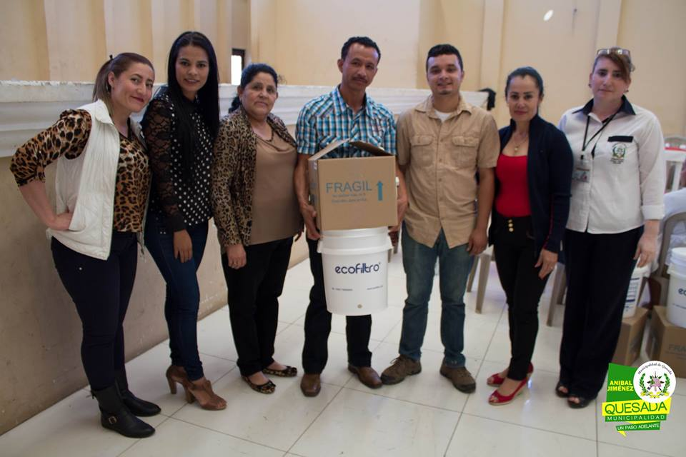

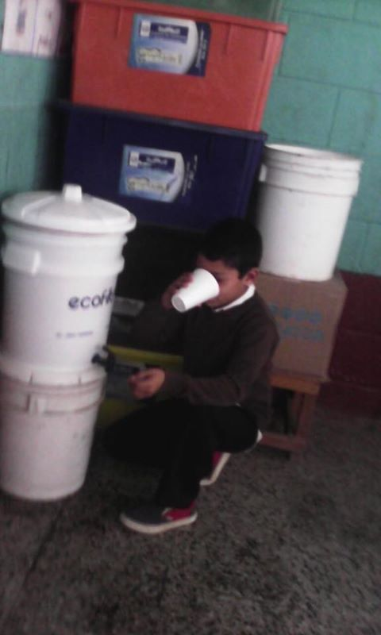

INFORME DE ACTIVIDADES DIRECCION MUNICIPAL DE LA MUJER DEL MUNICIPIO DE QUESADA JUTIAPA 2017

Actividad: Visitas Domiciliares a persona de escasos recursos para donación de sillas de rueda
Fecha: 12/1/2017
Objetivo: contribuir con el bienestar de las personas de la tercera edad para que puedan tener una vida saludable y tranquila, mejorando así su movilidad en el hogar y fuera de el
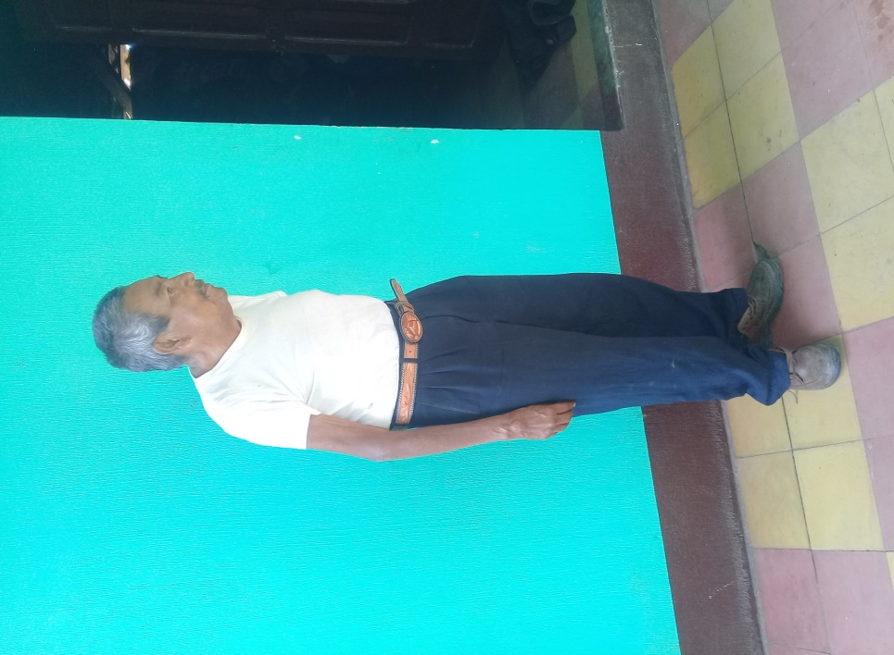

INFORME DE ACTIVIDADES DIRECCION MUNICIPAL DE LA MUJER DEL MUNICIPIO DE QUESADA JUTIAPA 2017

Actividad: visitas domiciliares y entrega de alimentos a niños con problema de desnutrición
Fecha: 15/1/2017
Objetivo: Contribuir con el bienestar de la niñez del municipio mejorando el acceso a la alimentación para erradicar con ella la desnutrición y mejorando así su calidad de vida
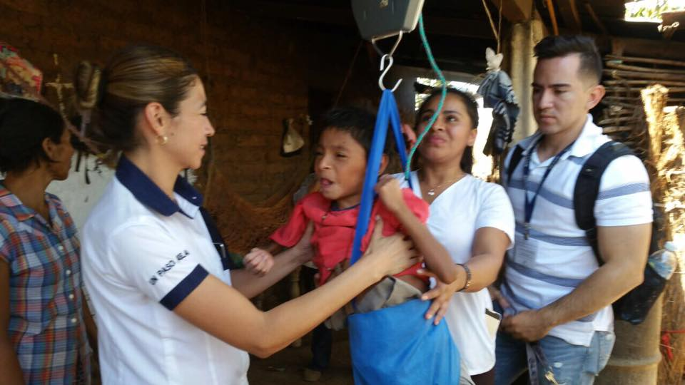

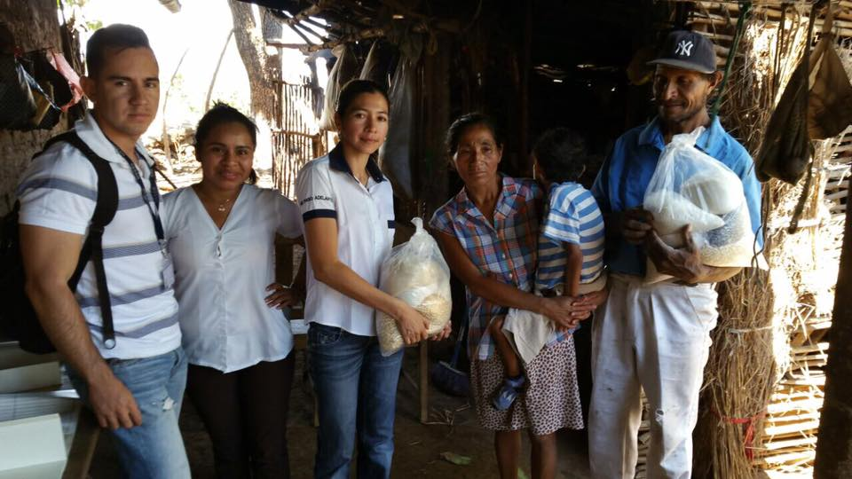

INFORME DE ACTIVIDADES DIRECCION MUNICIPAL DE LA MUJER DEL MUNICIPIO DE QUESADA JUTIAPA 2017

Actividad: entrega de Bolsa Municipal
Fecha: 2/2/2017
Objetivo: Contribuir con el acceso a la alimentación de las familias de escasos recursos del Municipio, erradicando la desnutrición y mejorando la calidad de vida de la población del Municipio entregando a treinta comunidades dicha ayuda

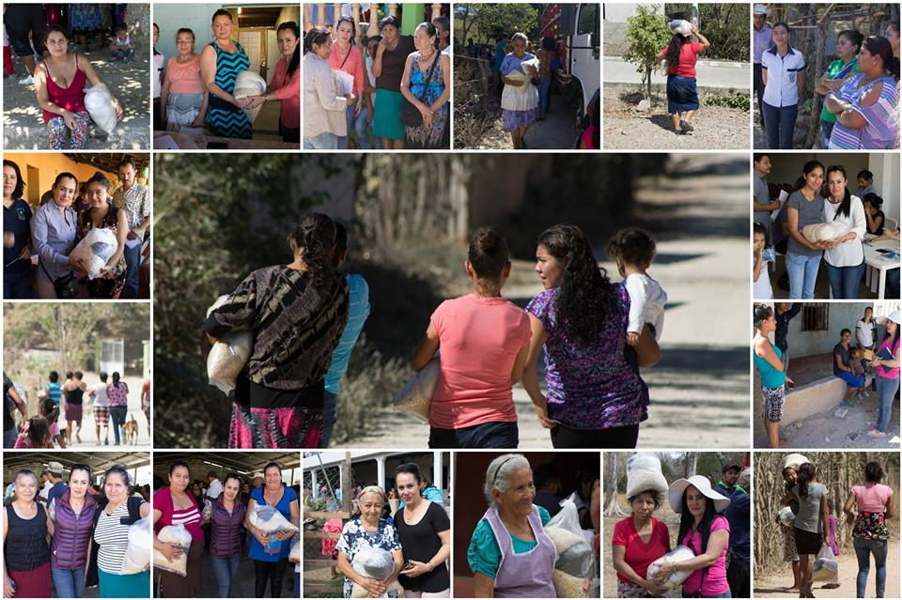

INFORME DE ACTIVIDADES DIRECCION MUNICIPAL DE LA MUJER DEL MUNICIPIO DE QUESADA JUTIAPA 2017

Actividad: capacitación sobre Equidad y Sexualidad
Fecha: 2/2/2017
Objetivo: obtención de nuevos conocimientos, replicándolos así a los grupos de lideresas de las diferentes comunidades del municipio con el fin de evitar la discrimina nación por raza sexo o condición social

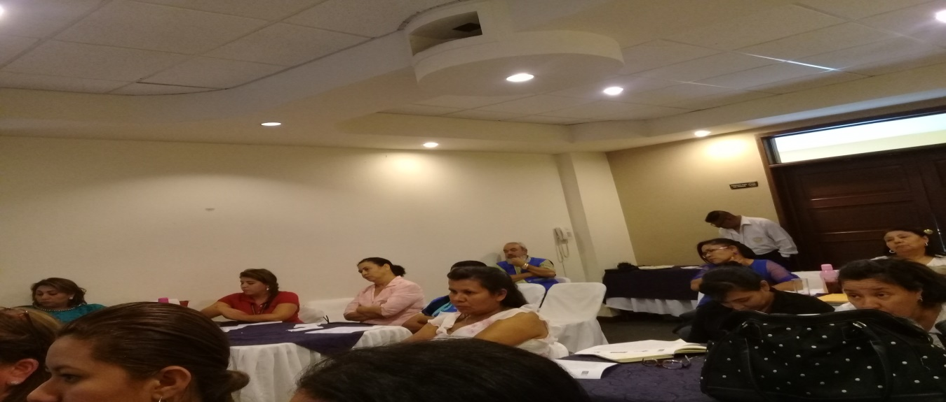
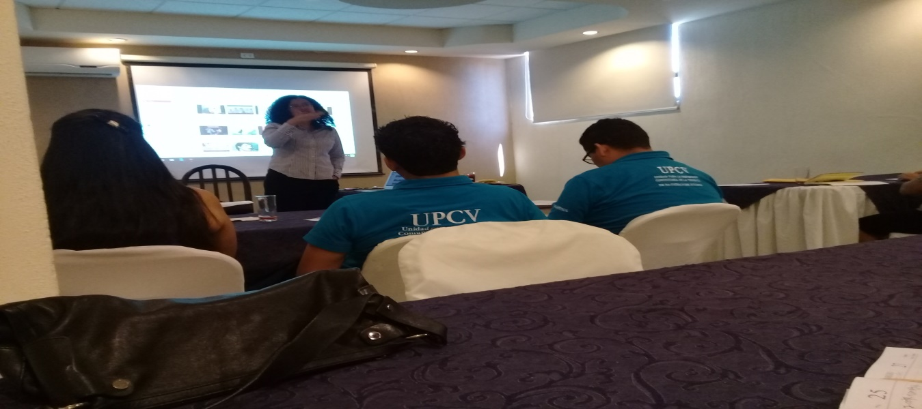

INFORME DE ACTIVIDADES DIRECCION MUNICIPAL DE LA MUJER DEL MUNICIPIO DE QUESADA JUTIAPA 2017

Actividad: capacitación sobre seguridad Alimentaria
Fecha: 12/2/2017
Objetivo: Capacitar a COCODES sobre la desnutrición, grados y aspectos de los niños con este problema, para que los mismos repliquen esta información y se tenga un mejor control de la población que sufre estos problemas y con ello erradicar la misma
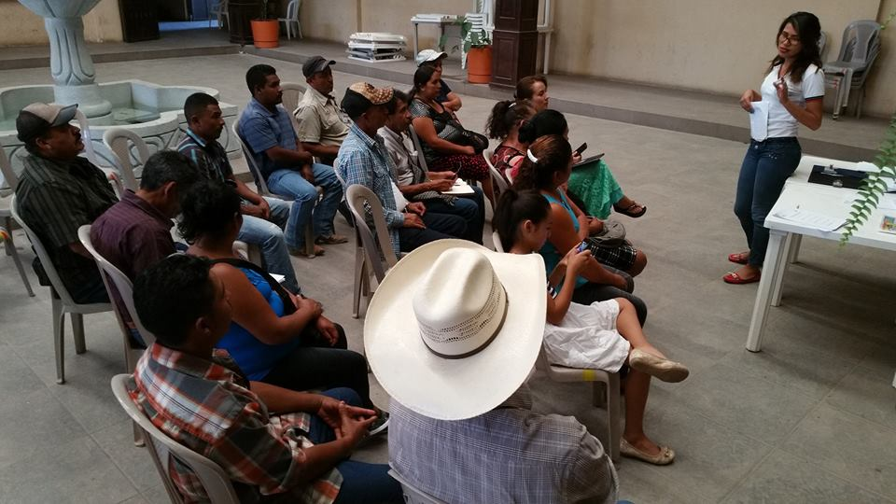
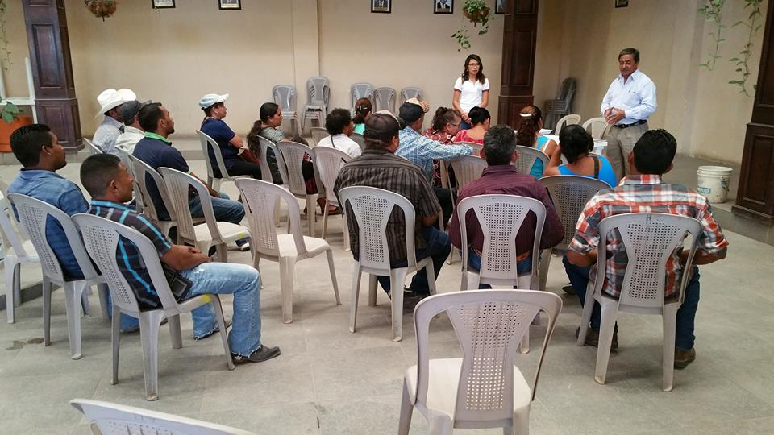

INFORME DE ACTIVIDADES DIRECCION MUNICIPAL DE LA MUJER DEL MUNICIPIO DE QUESADA JUTIAPA 2017

Actividad: escuela Para Padres
Fecha: 23/2/2017
Objetivo: Mejorar la educación y ampliar los valores de las familias del Municipio sobre el trato Adecuado de los padres hacia los hijos, evitando desintegración familiar, y otros problemas ocasionados por el maltrato familiar
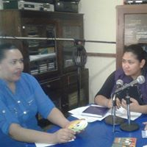
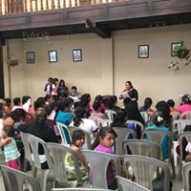

INFORME DE ACTIVIDADES DIRECCION MUNICIPAL DE LA MUJER DEL MUNICIPIO DE QUESADA JUTIAPA 2017

Actividad: Día internacional de la Mujer
Fecha: 8/3/2017
Objetivo: motivar e inspirar a las mujeres luchadoras en la conmemoración del día internacional de la mujer, donde la participación sus derechos y valores como mujer resalten

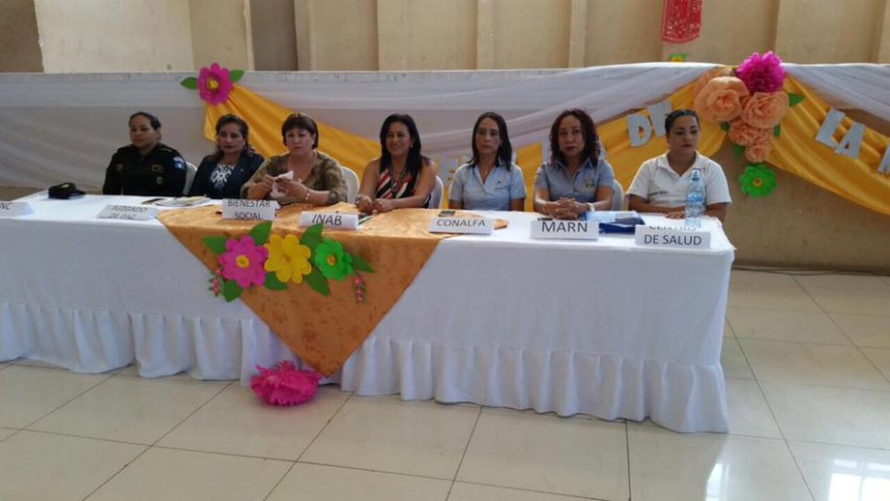
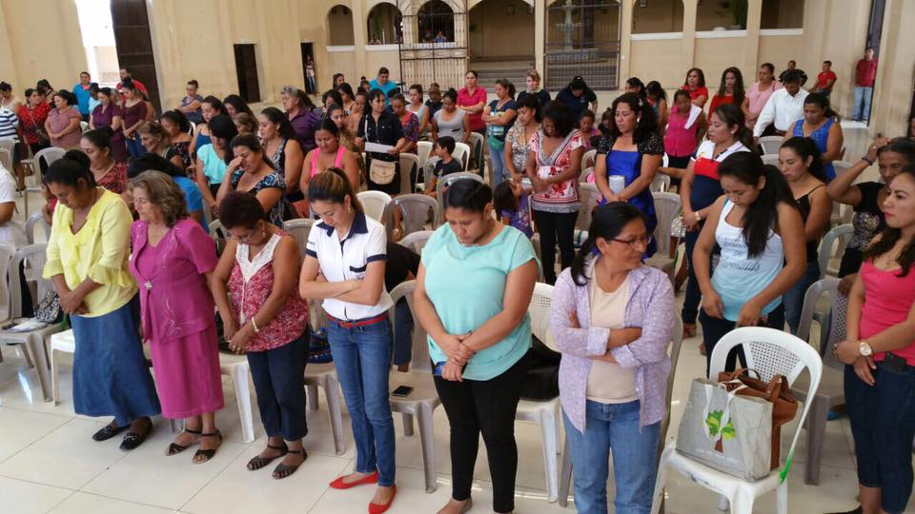

INFORME DE ACTIVIDADES DIRECCION MUNICIPAL DE LA MUJER DEL MUNICIPIO DE QUESADA JUTIAPA 2017

Actividad: capacitación sobre estufas ahorradoras de leña en coordinación con fundación SOLAR
Fecha: 9/3/2017
Objetivo: Contribuir con nuestro medio ambiente y con la salud de las mujeres de las de diferentes comunidades, evitando la tala de árboles para el consumo de leña en los hogares del municipio, construyendo estufas que consuman menos leña y reduzcan el humo para evitar enfermedades
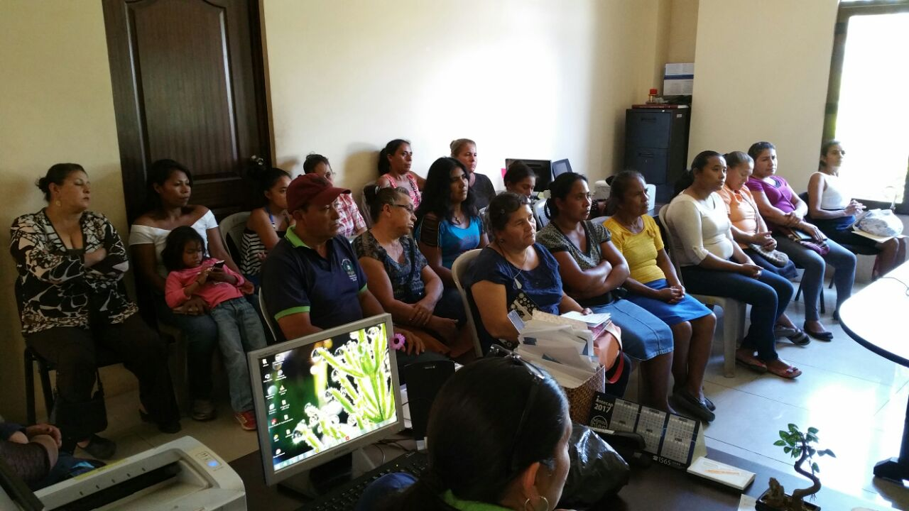
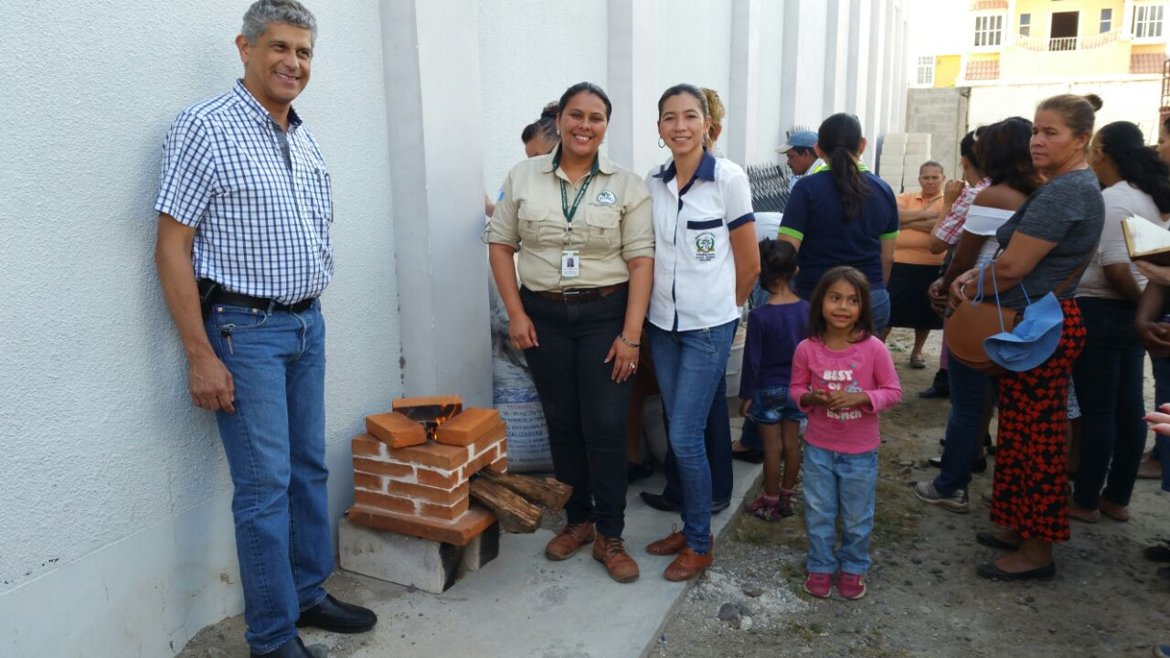
INFORME DE ACTIVIDADES DIRECCION MUNICIPAL DE LA MUJER DEL MUNICIPIO DE QUESADA JUTIAPA 2017

Actividad: Elaboración de Manualidades en porcelana fría
Fecha: 10/3/2017
Objetivo: Ampliar conocimientos sobre la elaboración de manualidades, y se vuelvan mujeres emprendedoras para qué puedan tener una fuente de ingresos, contribuyendo con la economía familiar y mejorando así su calidad de vida

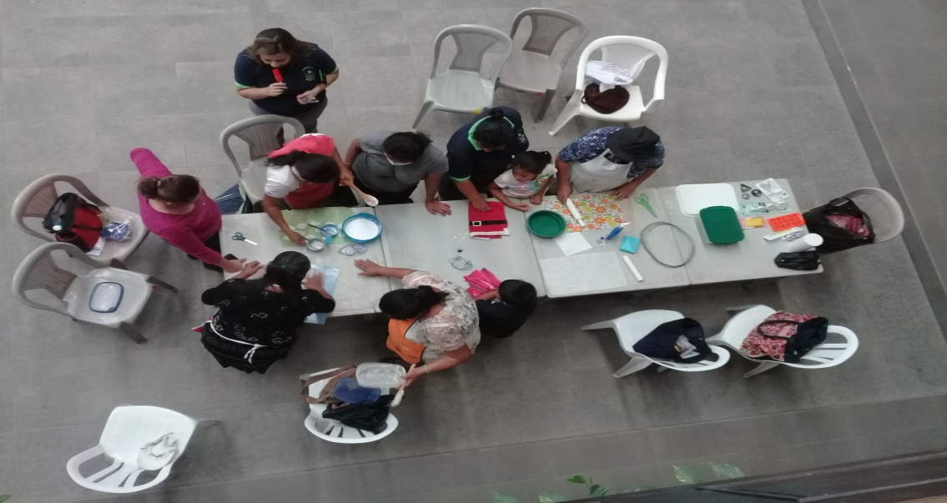
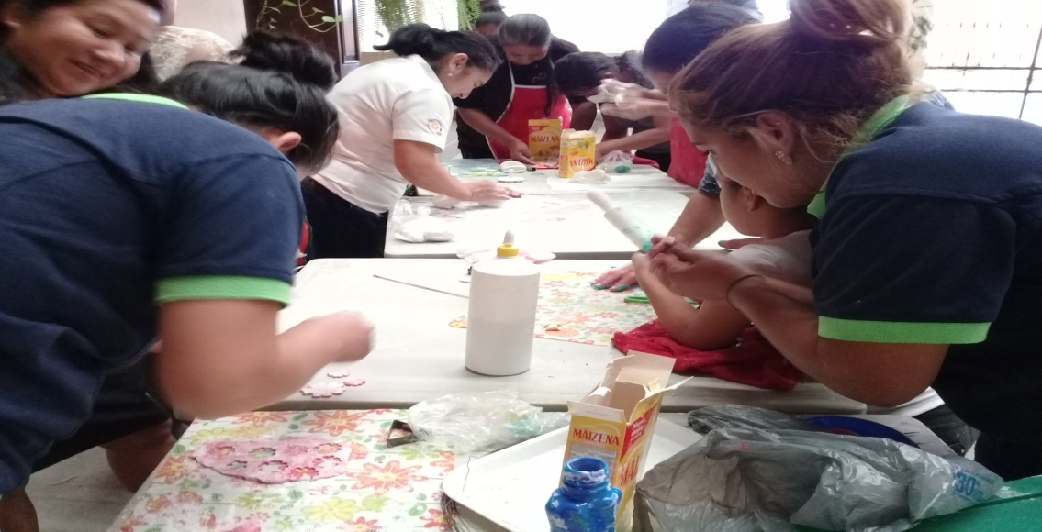

INFORME DE ACTIVIDADES DIRECCION MUNICIPAL DE LA MUJER DEL MUNICIPIO DE QUESADA JUTIAPA 2017

Actividad: Realización De Comisión Municipal De Seguridad Alimentaria y Nutricional COMUSAN
Fecha: 24/3/2017
Objetivo: Integrar la comisión Municipal de Seguridad Alimentaria y Nutricional del Municipio de Quesada, para contrarrestar la desnutrición a nivel municipal, mejorando así la calidad de vida de la niñez y familias del municipio

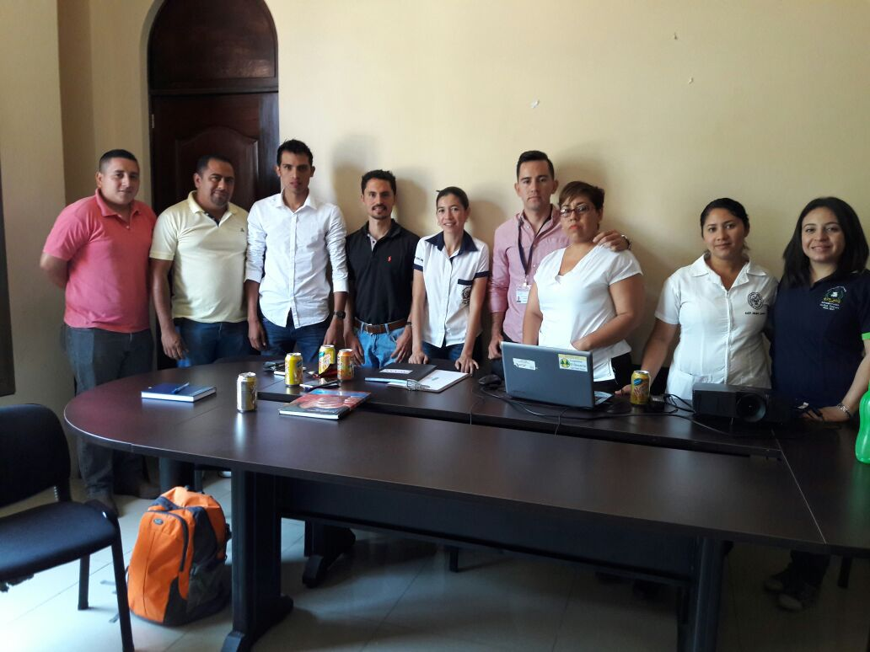
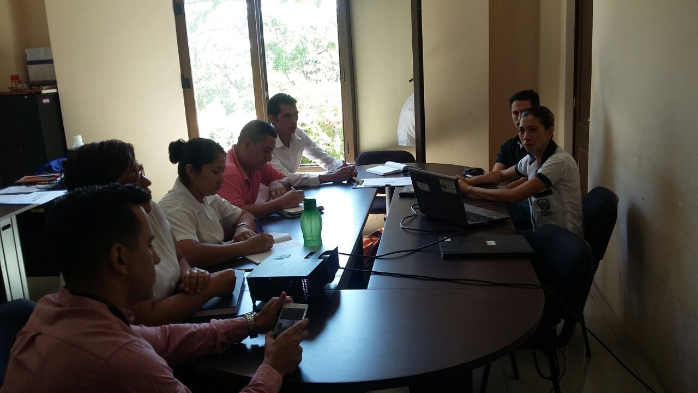

INFORME DE ACTIVIDADES DIRECCION MUNICIPAL DE LA MUJER DEL MUNICIPIO DE QUESADA JUTIAPA 2017

Actividad: Elaboración de Muñecas De Tuza
Fecha: 31/3/2017
Objetivo: Ampliar conocimientos sobre la elaboración de manualidades con material de tuza, para que ellas se vuelvan emprendedoras y puedan comercializar su producto, contribuyendo con los ingresos del hogar
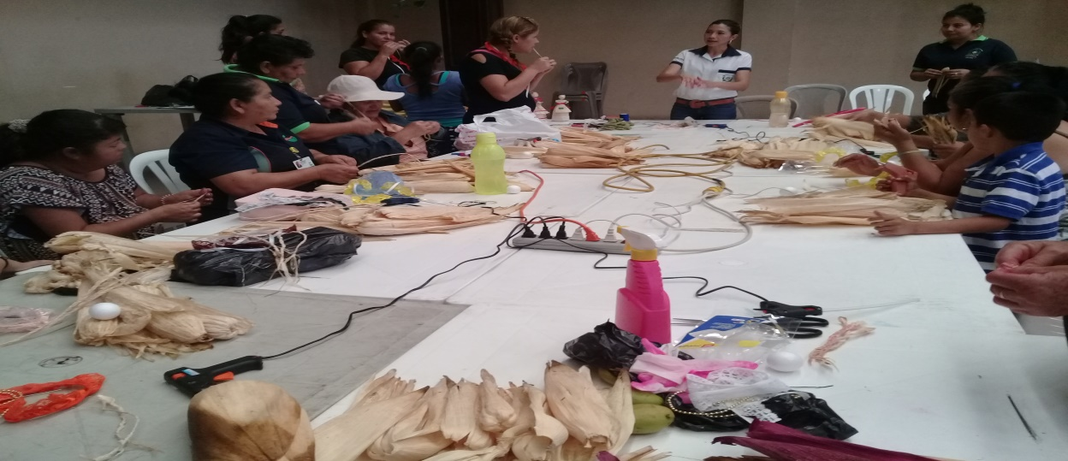
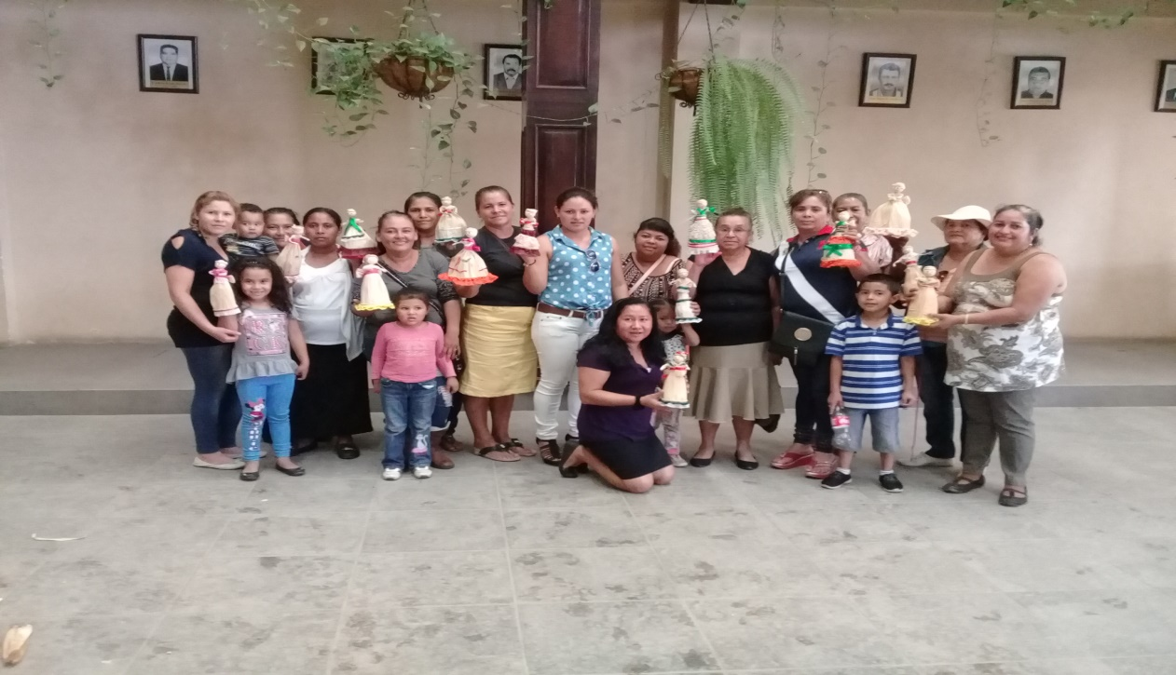

INFORME DE ACTIVIDADES DIRECCION MUNICIPAL DE LA MUJER DEL MUNICIPIO DE QUESADA JUTIAPA 2
INFORME DE ACTIVIDADES DIRECCION MUNICIPAL DE LA MUJER DEL MUNICIPIO DE QUESADA JUTIAPA 2017

Actividad: Entrega de Mochilas a las diferentes comunidades del Municipio
Fecha: 3/4/2017
Objetivo: Mejorar la calidad educativa y el bienestar de los estudiantes que recibieron el beneficio
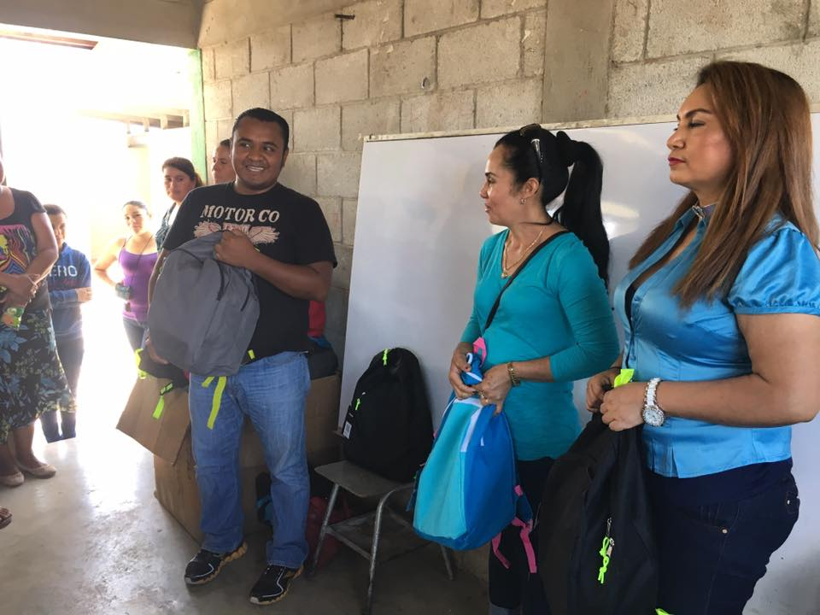
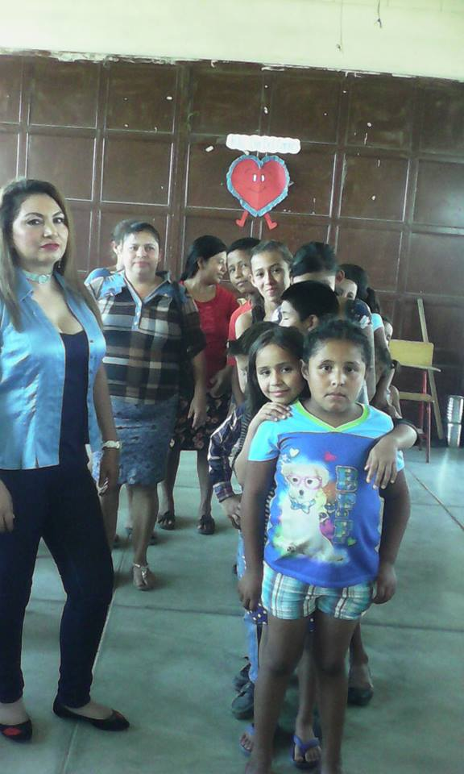

INFORME DE ACTIVIDADES DIRECCION MUNICIPAL DE LA MUJER DEL MUNICIPIO DE QUESADA JUTIAPA 2017

Actividad: Rutas Para Bonos, Visitas domiciliares
Fecha: 4/4/2017
Objetivo: Brindar la oportunidad a familias de escasos recursos de obtener un bono para sus hijos, en coordinación de la secretaria de bienestar social los cuales presentan problemas de salud, para que puedan mejorar sus condiciones de vida, contribuyendo a su bienestar emocional físico y psicológico

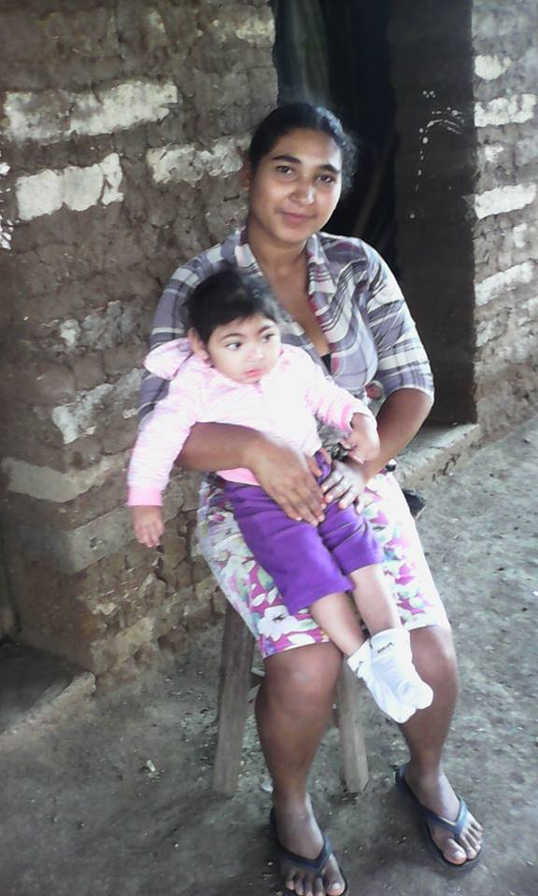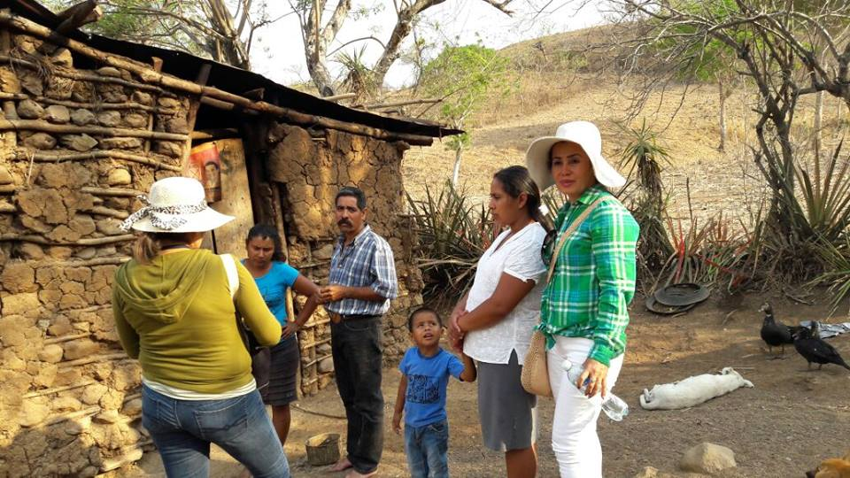

INFORME DE ACTIVIDADES DIRECCION MUNICIPAL DE LA MUJER DEL MUNICIPIO DE QUESADA JUTIAPA 2017

Actividad: visitas Domiciliares
Fecha: 5/4/2017
Objetivo: Conocer la situación de vida de las familias de escaso recursos, las cuales tienen niños con impedimentos físicos los cuales no pueden caminar, brindado la opción de optar a una silla de rueda, con ello se aportara a los niños bienestar, físico y emocional, facilitar el traslado dentro y fuera del hogar

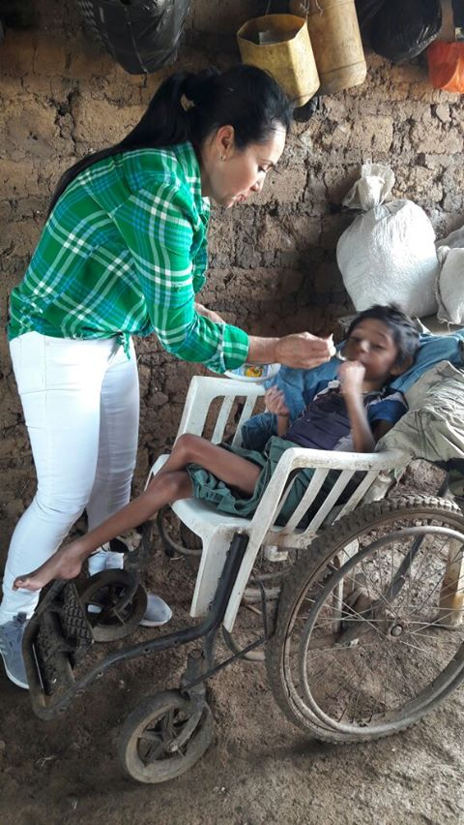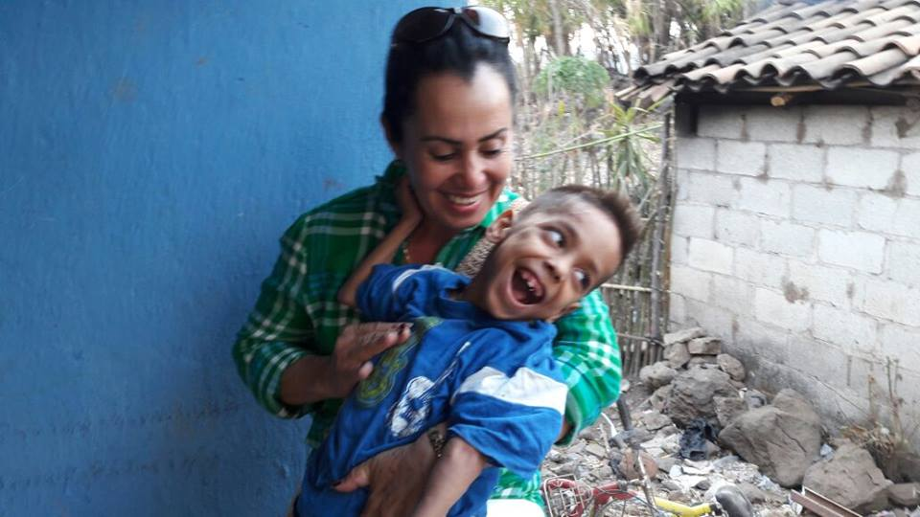

INFORME DE ACTIVIDADES DIRECCION MUNICIPAL DE LA MUJER DEL MUNICIPIO DE QUESADA JUTIAPA 2017

Actividad: Monitoreo De Los Niños Con Desnutrición, trasladados al hospitalito santo hermano
Fecha: 13/4/2017
Objetivo: observar el estado físico de los niños, recluidos en dicho centro, entregarles alimento para mejorar su estado de salud en general, y convivir un momento donde pasen un momento agradable

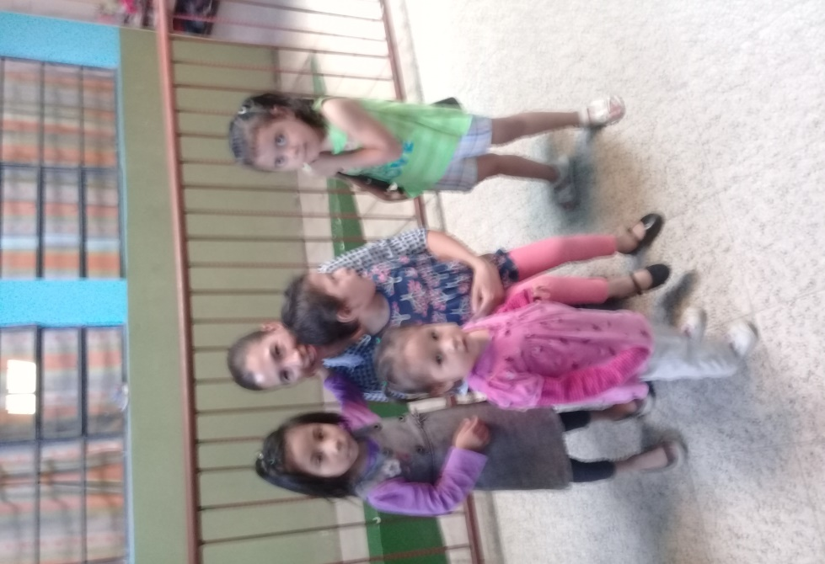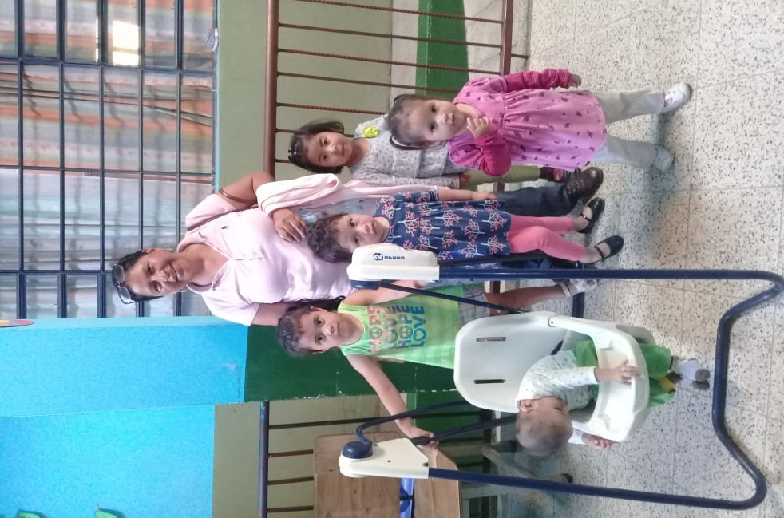

INFORME DE ACTIVIDADES DIRECCION MUNICIPAL DE LA MUJER DEL MUNICIPIO DE QUESADA JUTIAPA 2017

Actividad: Capacitación sobre pintado el barro, en coordinación con cooperativa el Recuero
Fecha: 17/4/2017
Objetivo: Incentivar la participación de lideresas a obtener nuevos conocimientos sobre la elaboración de nuevas técnicas de pintado y puedan replicarlo en las diferentes comunidades del Municipio
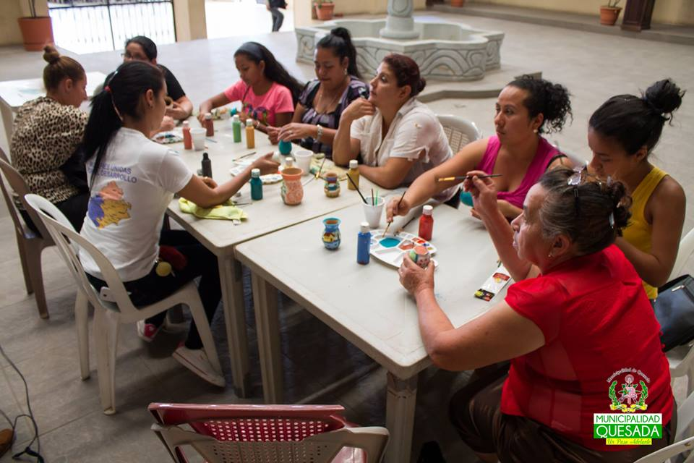

INFORME DE ACTIVIDADES DIRECCION MUNICIPAL DE LA MUJER DEL MUNICIPIO DE QUESADA JUTIAPA 2017

Actividad: Capacitación Sobre Elaboración De Flores Con Tuza
Fecha: 18/4/2017
Objetivo: Impulsar la creatividad y destreza en los grupos de liderazgo, donde las mujeres obtengan nuevos conocimientos y habilidades sobre el manejo de la tuza, donde ellas puedan comercializar su producto

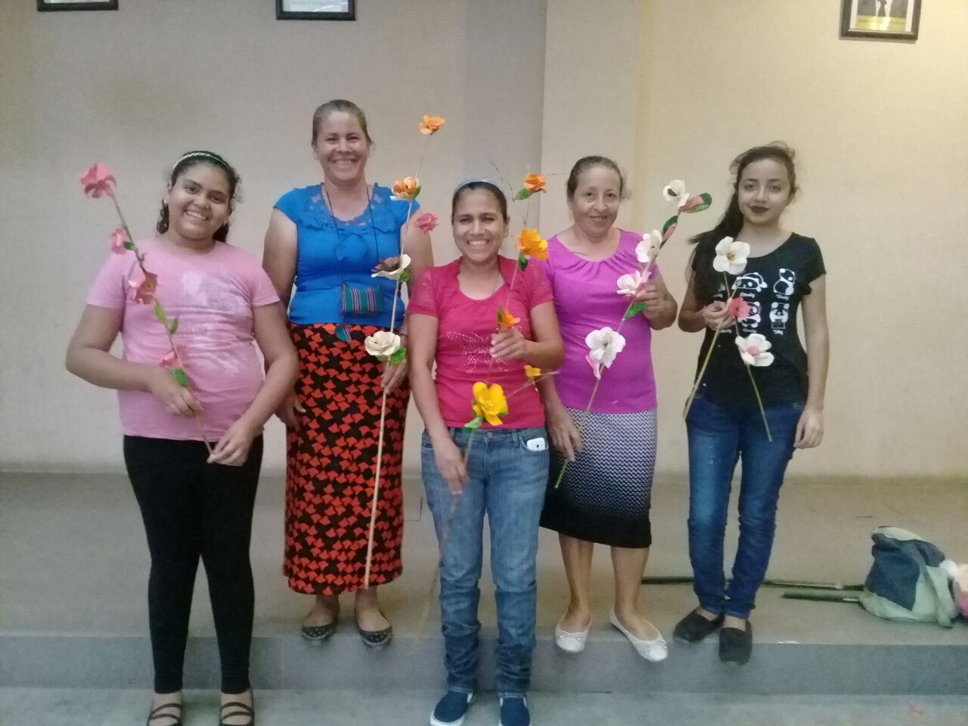

INFORME DE ACTIVIDADES DIRECCION MUNICIPAL DE LA MUJER DEL MUNICIPIO DE QUESADA JUTIAPA 2017

Actividad: capacitación sobre estufas ahorradora de leña
Fecha: 19/4/2017
Objetivo: Dar a conocer a los grupos de lideresas la diversidad de estufas existentes, para que ellas las puedan conocer, su función y fines que están tienen sobre l cuidado y la reducción del consumo de leña y humo, evitando así, la deforestación y evitando contraer enfermedades respiratorias y pulmonares

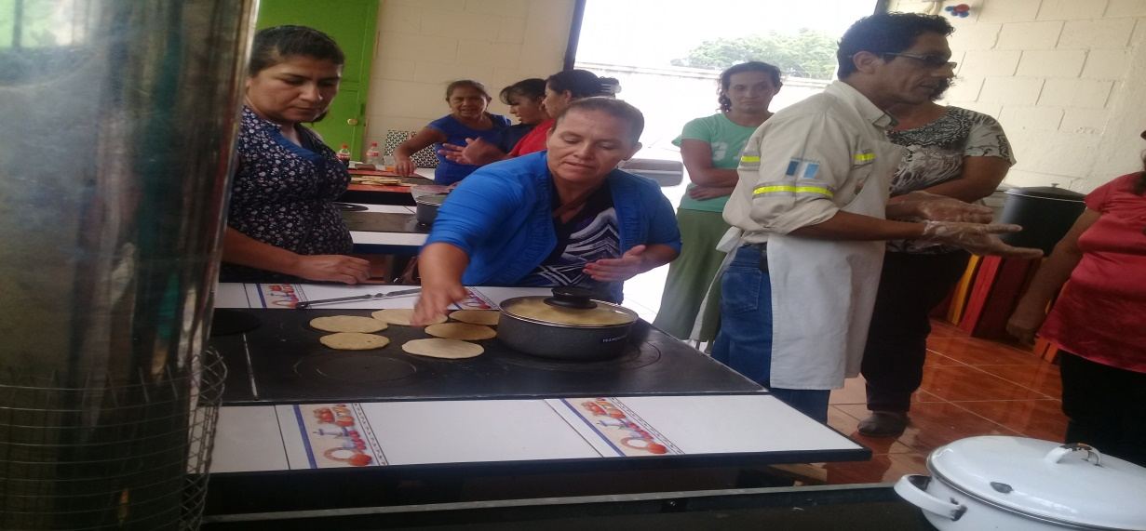
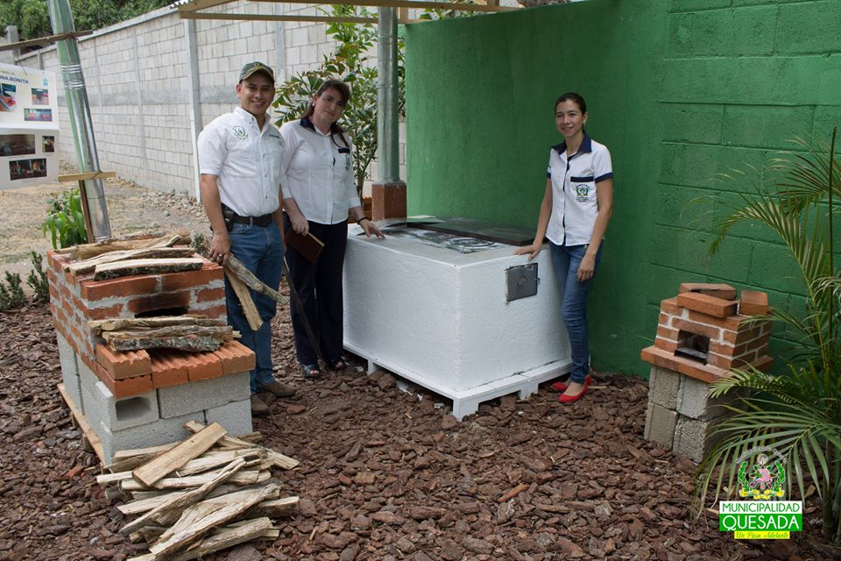

INFORME DE ACTIVIDADES DIRECCION MUNICIPAL DE LA MUJER DEL MUNICIPIO DE QUESADA JUTIAPA 2017

Actividad: Capacitación sobre elaboración de diademas con listón
Fecha: 19/4/2017
Objetivo: Implementar nuevos conocimientos sobre la elaboración de manualidades con listón, donde las lideresas puedan multiplicar los conocimientos a sus comunidades

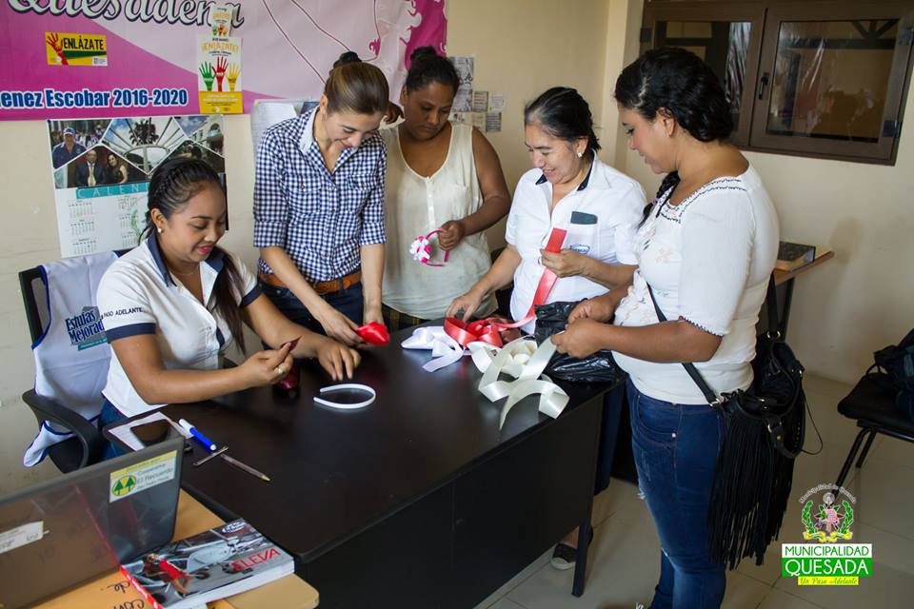

INFORME DE ACTIVIDADES DIRECCION MUNICIPAL DE LA MUJER DEL MUNICIPIO DE QUESADA JUTIAPA 2017

Actividad: Capacitación De la ANAM
Fecha: 20/4/2017
Objetivo: Dar A Conocer Las Responsabilidades Y Funciones Que Ejerce La Dirección Municipal De La Mujer En El Cambio De Oficina A Dirección Municipal

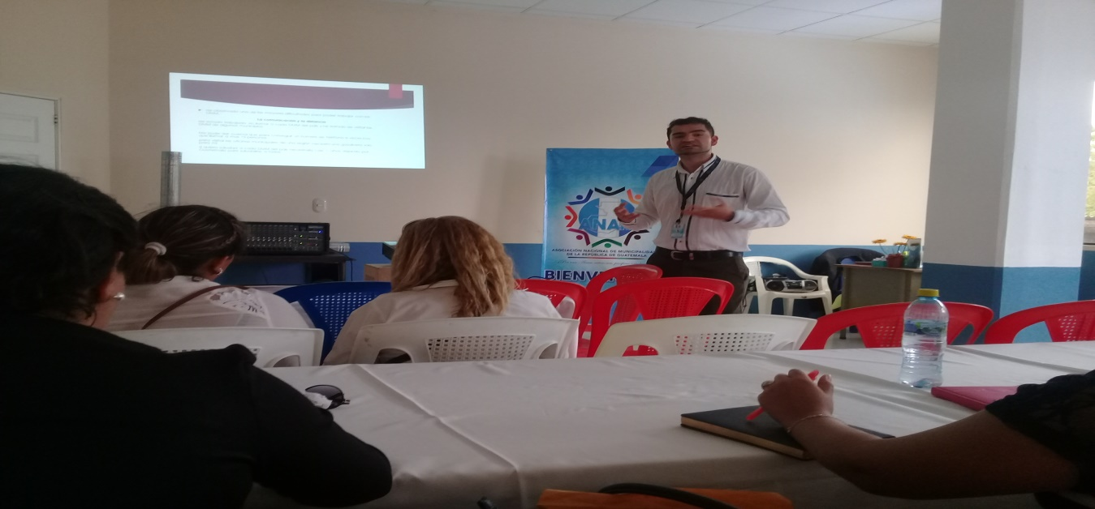

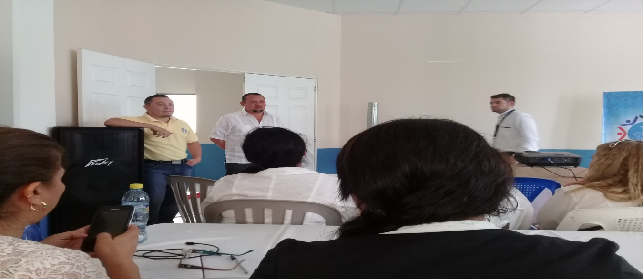

INFORME DE ACTIVIDADES DIRECCION MUNICIPAL DE LA MUJER DEL MUNICIPIO DE QUESADA JUTIAPA 2017

Actividad: Entrega De Sillas De Rueda a niños con discapacidad
Fecha: 25/4/2017
Objetivo: Impulsar el bienestar de la Niñez con capacidades especiales del Municipio de Quesada, entregándoles sillas de rueda para que ellos tengan una mejor forma de movilizarse en su entorno familiar y comunitario
